АДМИНИСТРАЦИЯ ХОЛМСКОГО МУНИЦИПАЛЬНОГО РАЙОНА

П О С Т А Н О В Л Е Н И Е

30 октября 2018 года № 728

г. Холм

О назначении проведения публичных слушаний о предоставлении разрешения на условно разрешенный вид использования земельного участка

В соответствии со статьей 39 Градостроительного кодекса Российской Федерации, частью 1 статьи 14 Федерального закона от 06.10.2003 № 131-ФЗ «Об общих принципах организации местного самоуправления в Российской Федерации», статьями 4 и 52 «Правил землепользования и застройки Холмского городского поселения», утвержденных решением Совета депутатов Холмского городского поселения 21.03.2017 № 54, Положением о порядке проведения публичных слушаний на территории района, утвержденным решением Думы Холмского муниципального района от 26.07.2018 № 103, Администрация Холмского муниципального района ПОСТАНОВЛЯЕТ:
1. Назначить на 12 декабря 2018 года в 15-00 проведение публичных слушаний о предоставлении Курчанову Николаю Васильевичу разрешения на условно разрешенный вид использования земельного участка: «ведение огородничества» в территориальной зоне ОД-2 зона обслуживания населения с кадастровым номером 53:19:0010215:ЗУ1 площадью 900 кв. м. по адресу: Новгородская область, Холмский район, Холмское городское поселение, г. Холм, ул. Панфиловцев з\у 13 «а».
2. Провести публичные слушания в здании администрации Холмского муниципального района по адресу: Новгородская область, Холмский район, Холмское городское поселение, г. Холм, пл. Победы, д. 2.
3. Главному специалисту отдела по вопросам жизнеобеспечения и строительства Администрации района Петрову В.А. уведомить о проведении публичных слушаний, указанных в пункте 1 настоящего постановления, правообладателей земельных участков, имеющих общие границы с земельным участком в кадастровом квартале: 53:19:0010215.
4. Возложить ответственность за проведение публичных слушаний на Первого заместителя Главы администрации муниципального района Прокофьеву Т.А.
5. Контоль, за исполнением настоящего постановления, оставляю за собой.
6. Опубликовать постановление в периодическом печатном издании - бюллетене «Вестник» и разместить на официальном сайте Администрации Холмского муниципального района в информационно - телекоммуникационной сети «Интернет».

Первый заместитель  Главы администрации  муниципального района | Т.А. Прокофьева

УТВЕРЖДЕНО
постановлением Администрации
района от 30.10.2018 № 728

Схема расположения земельного участка или земельных участков на кадастровом плане территории

Схема расположения земельного участка или земельных участков
на кадастровом плане территории
Условный номер земельного участка
Площадь земельного участка 900 м²
Обозначение характерных точек границ | Координаты, м
Обозначение характерных точек границ | X | Y
1 | 2 | 3
1 | 424660.21 | 2170515.41
2 | 424640.64 | 2170515.86
3 | 424632.29 | 2170515.86
4 | 424610.42 | 2170515.18
5 | 424610.64 | 2170495.79
6 | 424645.81 | 2170498.05
7 | 424650.67 | 2170499.18
8 | 424659.98 | 2170498.72
1 | 424660.21 | 2170515.41

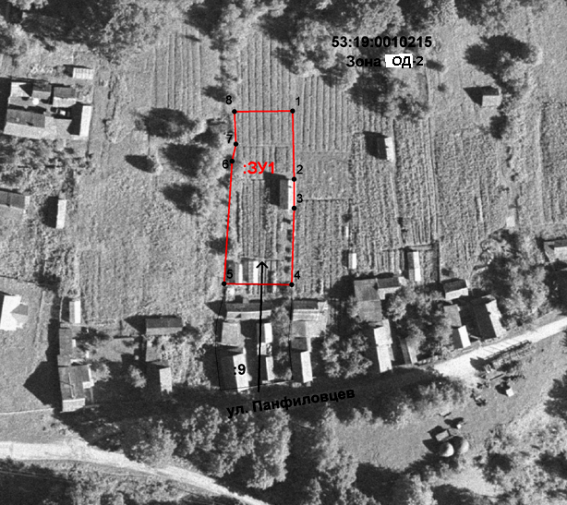

Условные обозначения:

- образуемый земельный участок

